**ĐẠI HỌC CÔNG NGHỆ THÔNG TIN VÀ TRUYỀN THÔNG**

**VIỆT – HÀN**



**ĐỒ ÁN CƠ SỞ 3**

**ĐỀ TÀI: SỬ DỤNG RESTFUL API XÂY DỰNG APP BÁN HÀNG ANDROID**

Sinh viên thực hiện:  **NGUYỄN ĐỨC BẢO**

**BÙI VĂN ANH HUY**

Giảng viên hướng dẫn: **THS. HÀ THỊ MINH PHƯƠNG**

Lớp: **18IT5**

**Đà Nẵng, tháng 7, năm 2020**

**ĐẠI HỌC CÔNG NGHỆ THÔNG TIN VÀ TRUYỀN THÔNG**

**VIỆT – HÀN**

**ĐỒ ÁN CƠ SỞ 3**

**ĐỀ TÀI: SỬ DỤNG RESTFUL API XÂY DỰNG APP BÁN HÀNG BẰNG ANDROID**

**Đà Nẵng, tháng 7, năm 2020**

**MỞ ĐẦU**

Ngày nay, ứng dụng công nghệ thông tin và việc tin học hóa được xem là một trong những yếu tố mang tính quyết định trong hoạt động của các chính phủ, tổ chức, cũng như của các công ty, nó đóng vai trò hết sức quan trọng, có thể tạo ra những bước đột phá mạnh mẽ. Cùng với sự phát triển không ngừng về kỹ thuật máy tính và mạng điện tử ,công nghệ thông tin cũng được những công nghệ có đẳng cấp cao và lần lượt chinh phục hết đỉnh cao này đến đỉnh cao khác. Mạng Internet là một trong những sản phẩm có giá trị hết sức lớn lao và ngày càng trở nên một công cụ không thể thiếu, là nền tảng chính cho sự truyền tải, trao đổi thông tin trên toàn cầu. Giờ đây, mọi việc liên quan đến thông tin trở nên thật dễ dàng cho người sử dụng: chỉ cần có một máy tính kết nối internet và một dòng dữ liệu truy tìm thì gần như lập tức… cả thế giới về vấn đề mà bạn đang quan tâm sẽ hiện ra, có đầy đủ thông tin, hình ảnh và thậm chí đôi lúc có cả những âm thanh nếu bạn cần…Bằng internet, chúng ta đã thực hiện được nhiều công việc với tốc độ nhanh hơn và chi phí thấp hơn nhiều so với cách thức truyền thống.Chính điều này, đã thúc đẩy sự khai sinh và phát triển của thương mại điện tử và chính phủ điện tử trên khắp thế giới, làm biến đổi đáng kể bộ mặt văn hóa, nâng cao chất lượng cuộc sống con người.Trong hoạt động sản xuất, kinh doanh, giờ đây, thương mại điện tử đã khẳng định được vai trò xúc tiến và thúc đẩy sự phát triển của doanh nghiệp. Đối với một cửa hàng hay shop ,việc quảng bá và giới thiệu đến khách hàng các sản phẩm mới đáp ứng được nhu cầu của khác hàng sẽ là cần thiết.Vậy phải quảng bá thế nào đó là xây dựng được một ứng dụng cho cửa hàng của mình quảng bá tất cả các sản phẩm của mình bán. Vì vậy, em đã thực hiện “SỬ DỤNG RESTFUL API XÂY DỰNG APP BÁN HÀNG ANDROID”.

**LỜI CẢM ƠN**

Em xin cảm ơn GV Hà Thị Minh Phương đã trực tiếp hướng dẫn, giúp đỡ và góp ý kiến để em hoàn thành tốt đồ án này.

Mặc dù đã cố gắng hoàn thành đồ án trong phạm vi và khả năng cho phép nhưng chắc chắn không tránh khỏi những thiếu sót. Vì vậy em rất mong nhận được sự thông cảm, góp ý và tận tình chỉ bảo của thầy, cô.

**NHẬN XÉT**

**………………………………………………………………………………………………………………………………………………………………………………………………………………………………………………………………………………………………………………………………………………………………………………………………………………………………………………………………………………………………………………………………………………………………………………………………………………………………………………………………………………………………………………………………………………………………………………………………………………………………………………………………………………………………………………………………………………………………………………………………………………………………………………………………………………………………………………………………………………………………………………………………………………………………………………………………………………………………**

**MỤC LỤC**

**DANH MỤC BẢNG**

**DANH MỤC HÌNH**

**Chương 1: Giới thiệu**

**1.1: Lời nói đầu**

Xã hội ngày càng phát triển, công nghệ phát triển mạnh mẽ ứng dụng vào rất nhiều lĩnh vực kinh tế, chính trị, xã hội, giáo dục, sản xuất cũng như đời sống thường nhật của con người. Một trong những công nghệ tiêu biểu trong việc phát triển công nghệ đó phải kể đến việc ứng dụng công nghệ thông tin trong các lĩnh vực cuộc sống. Bởi lẽ, công nghệ thông tin giúp nâng cao chất lượng công việc, tăng hiệu suất, tiết kiệm thời gian và chi phí vận hành. Mặt khác, công nghệ thông tin còn là cầu nối duy trì mối quan hệ mọi người với nhau.

**1.2: Mục đích chọn đề tài**

Thấy được tầm quan trọng của ứng dụng (app) đối với nhu cầu của khách hàng ở mọi địa phương. Hình thức đăng kí tập mua hàng này đáp ứng nhu cầu của con người thời đại mới vì tiết kiệm nhiều công sức và thời gian.Việc sử dụng ứng dụng quản lí bán coffee sẽ cải thiện được chức năng quản lý và thống kê cũng như tránh được sự thiếu sót trong giao dịch. Từ việc nghiên cứu cơ sở lý thuyết em đã vận dụng kiến thức và thời gian nghiên cứu của mình để xây dựng nên ứng dụng bán hàng bằng RestFul API.

**1.3: Nội dung đề tài**

Các chức năng của hệ thống:

- Phía khách hàng:

- Xem sản phẩm mới nhất, bán chạy, giảm giá

- Xem các loại sản phẩm

- Xem tin tức

- Đăng kí tài khoản

- Đặt hàng

- Xem lịch sử đặt hàng (đã đăng nhập)

- Đăng xuất (đã đăng nhập)

- Tìm kiểm sản phẩm theo tên

- Tìm kiếm sản phẩm theo thể loại

- Liên hệ góp ý

- Quản lý giỏ hàng

- Đăng nhập

- Thay đổi thông tin tài khoản (Email, thông tin cá nhân , pass,…)

- Phía quản trị viên:

- Quản lý tài khoản

- Quản lý sản phẩm

- Quản lý loại sản phẩm

- Quản lý đơn order sản phẩm

- Quản lý nhà cung cấp

**1.4: Kết quả thực hiện**

| **Khách hàng** | **Admin** |
| --- | --- |
| **Khách hàng** | **Người quản trị** |
| Đăng nhập/Đăng xuất/Đăng kí | - Đăng nhập/Đăng xuất |
| Xem danh sách các thể loại và sản phẩm | - Quản lý thể loại (xem, thêm, sửa, xóa, tìm kiếm) |
| Xem thông tin sản phẩm | - Quản lý tài khoản(Xem, thêm, sửa, xóa, tìm kiếm, update quyền) |
| Đặt hàng | - Quản lý đơn hàng (Xem ,cập nhật trang thái đơn hàng, xóa đơn hàng) |
| Xem các tin tức về coffee | - Quản lý sản phẩm(Xem, cập nhật, thêm, xóa sản phẩm) |
| Xem lịch sử đặt hàng, chi tiết đơn hàng đã đặt | - Thay đổi thông tin của tài khoản Admin |
| Quản lý tài khoản (Cập nhật thông tin như email, thông tin cá nhân và mật khẩu) | - Quản lý nhà cung cấp(Thêm, xóa, sửa, tìm kiếm) |
| Quản lý giỏ hàng (thêm, xóa sản phẩm khỏi giỏ hàng) | - Nhận email góp ý |
| Liên hệ góp ý quá email. | - Xem thống kê qua dashboard |

Bảng 1. Kết quả

**1.5: Bố cục đồ án**

**-** Chương 1: Đặt vấn đề và hướng giải quyết

- Chương 2: Phân tích thiết kế hệ thống

- Chương 3: Kết quả thực hiện

- Chương 4: Kết luận và hướng giải quyết

**Chương 2: Phân tích và thiết kế hệ thống**

**2.1 : Phía khách hàng**

**2.1.1: Chức năng đăng nhập, đăng kí, đăng xuất**

- Khách hàng nhấn vào nút đăng nhập, hoặc nhấn vào nút đăng kí để tạo một tài khoản mới.

- Khách hàng có thể vào xem sản phẩm mà không cần đăng nhập

- Khách hàng có thể đăng xuất tài khoản đã đăng nhập

**2.1.2: Chức năng xem tin tức**

- Khách hàng có thể xem tin tức bằng cách nhấn vào nút tin tức trong trang chủ

**2.1.3: Chức năng xem sản phẩm**

- Khách hàng có thể xem sản phẩm ở trang chủ

**2.1.4: Chức năng xem loại sản phẩm**

**-** Khách hàng có thể bấm vào thanh menu và sau đó chọn thể loại

- Hệ thống sẽ đổ ra giao diện tất cả các loại sản phẩm hiện có cửa hàng

**2.1.5: Chức năng xem thông tin sản phẩm**

- Khách hàng khi nhấn vào một sản phẩm bất kì , thì hệ thống sẽ hiển thị thông tin của loại sản phẩm, vd: trạng thái, nhà cung cấp, khối lượng, sao,…

**2.1.6: Chức năng đặt hàng, chi tiết đơn hàng**

- Khách hàng sau khi chọn sản phẩm ứng ý thì thanh toán, sau đó điền thông tin khách hàng, hệ thống sẽ hiển thị chi tiết đơn hàng khi xác nhận đặt hàng thì hệ thống sẽ gửi mail để thông báo đơn hàng

**2.1.7: Chức năng quản lý tài khoản**

- Khách hàng có thể đăng nhập vào hệ thống, sau đó có thể thay đổi các thông tin khách hàng muốn như: tên, địa chỉ, số liên lạc,…..và có thể thay đổi mật khẩu

**2.1.8: Chức năng quản lý giỏ hàng**

- Khách hàng có thể tăng, giảm số lượng sản phẩm

- Khách hàng có thể thêm, xóa các sản phẩm theo ý muốn

**2.1.9: Chức năng liên hệ, phản hồi**

-Khách hàng có thể nhấn vào nút liên hệ để phản hồi những điều khách hàng không đồng tình để quản trị viên có thể khắc phục các lỗi hệ thống

**2.2: Phía quản trị viên**

**2.2.1: Chức năng quản lý tài khoản khách hàng**

- Quản trị viên có thể thêm, sửa, xóa tài khoản khách

- Tìm kiếm khách hàng theo tên hoặc bất kỳ thông tin nào

**2.2.2: Chức năng quản lý sản phẩm**

- Quản trị có thể thêm, sửa, xóa các sản phẩm

**2.2.3: Chức năng quản lý thông tin sản phẩm**

- Quản trị có thêm, xóa, sửa các thông tin, trạng thái sản phẩm

**2.2.4: Chức năng quản lý đơn hàng**

**-** Quản trị viên có thể thực hiện xem, xóa,cập nhật đơn hàng.

- Thực hiện chọn đã xử lý đơn hàng đối với các đơn hàng đang chờ xử lý để theo dõi đơn hàng nào đã hoàn thành.

**2.2.5: Chức năng quản lý tin tức**

- Quản trị có thể thêm, xóa, sửa các tin tức

**2.2.6: Chức năng quản lý phản hồi, liên hệ**

- Có thể đọc và phản hồi khách hàng

**2.2.7: Chức năng quản lý thể loại sản phẩm**

- Quản trị có thể thêm, xóa, sửa các thể loại sản phẩm

**2.3: Biểu đồ Use case**

**2.3.1: Use case tổng quát**

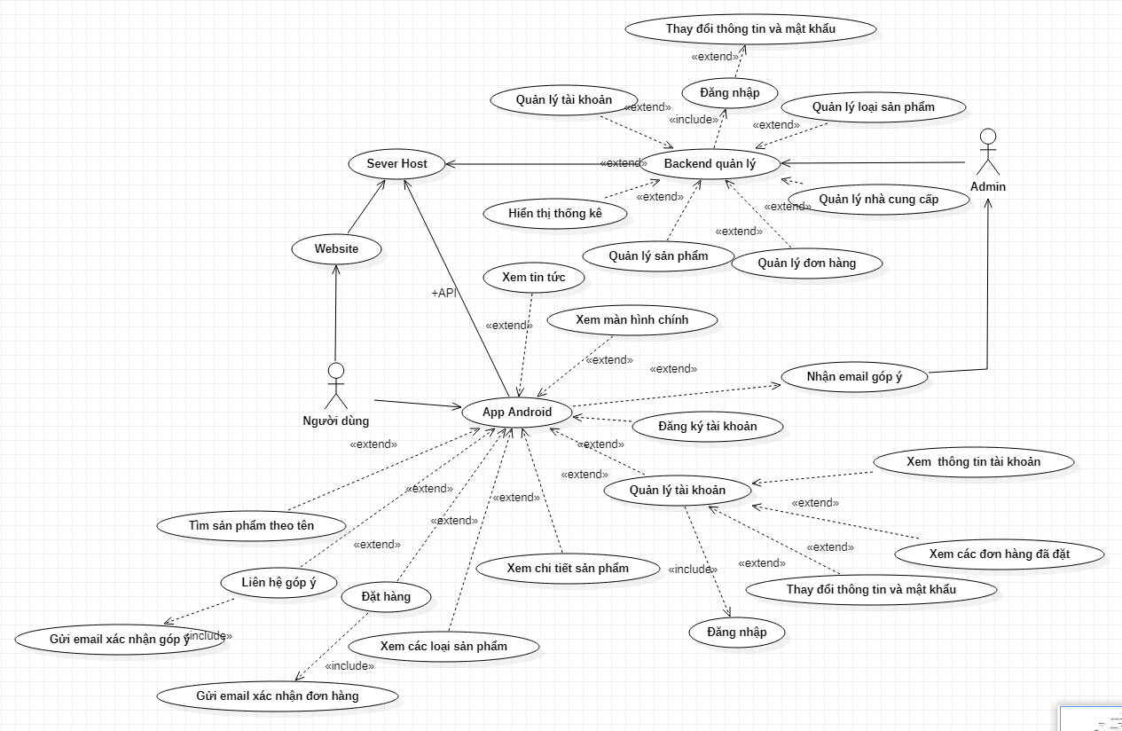

Hình 1. Sơ đồ use case tổng quát

**2.3.2: Use case đăng ký tài khoản**

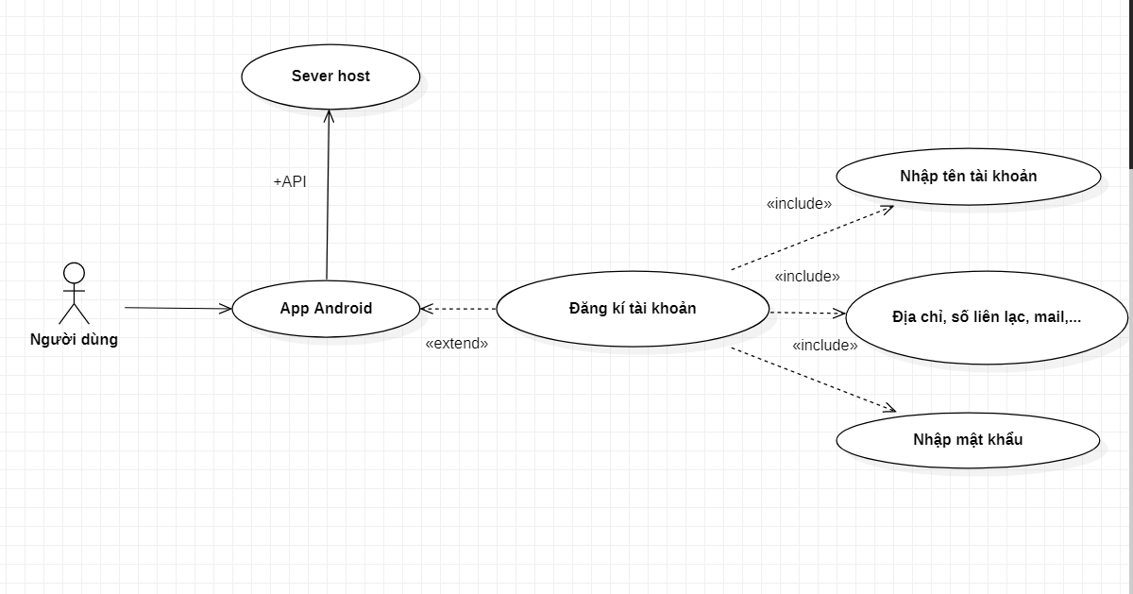

Hình 2. Biểu đồ Use case đăng ký

| Tên Use Case | Đăng kí |
| --- | --- |
| Tác nhân | Khách hàng |
| Điều kiện đầu vào | Tác nhân chưa đăng nhập vào hệ thống |
| Kết quả đầu ra | Tác nhân đăng kí thành công |
| Mô tả | Use Case cho phép đăng kí vào hệ thống |

Bảng 2. Mô tả use case đăng ký

| STT | Thực hiện | Hành động |
| --- | --- | --- |
| 1 | Tác nhân | Chọn chức năng đăng ký |
| 2 | Hệ thống | Hiển thị giao diện đăng ký |
| 3 | Tác nhân | Nhập tên đăng nhập, mật khẩu,… vào giao diện đăng kí |
| 4 | Hệ thống | Kiểm tra tên đăng kí và mật khẩu, nếu đúng thì hệ thống sẽ chuyển tới trang chủ với trạng thái đăng nhập, nếu sai thì chuyển sang dòng khác |

Bảng 3. Dòng chính use case đăng kí

| STT | Thực hiện | Hành động |
| --- | --- | --- |
| 5 | Hệ thống | Thông báo đăng ký không thành công do nhập trùng tên đăng nhập với người khác |
| 6 | Hệ thống | Trả về giao diện đăng ký |

Bảng 4. Dòng khác use case đăng ký

**2.3.3: Use Case xem sản phẩm**

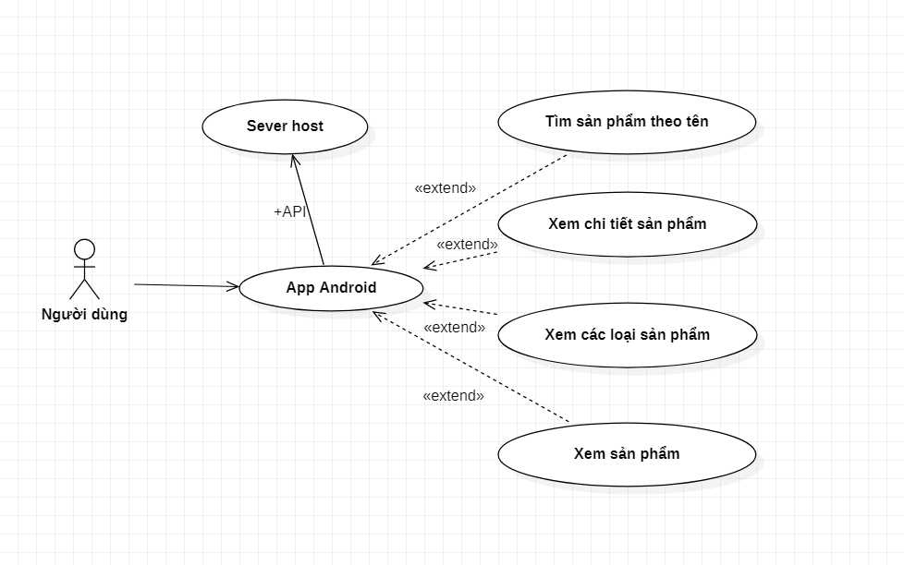

Hình 3. Biểu đồ use case xem sản phẩm

| Tên Use Case | Xem sản phẩm |
| --- | --- |
| Tác nhân | Khách hàng |
| Điều kiện đầu vào | Khách hàng đã đăng nhập hệ thống |
| Kết quả đầu ra | Các thông tin về sản phẩm được cập nhật trong cơ sở dữ liệu |
| Mô tả | Use Case cho phép xem sản phẩm, chi tiết, tìm theo tên,..... |

Bảng 5. Mô tả use case xem sản phẩm

| STT | Thực hiện | Hành động |
| --- | --- | --- |
| 1 | Khách hàng | Chọn xem các sản phẩm trên giao diện |
| 2 | Hệ thống | Hiển thị giao diện sản phẩm |
| 3 | Khách hàng | Chọn kiểu tác động: xem, tìm kiếm,….. |
| 4 | Hệ thống | Hiển thị kết quả, trả về danh sách sản phẩm được tìm |

Bảng 6. Dòng chính use case xem sản phẩm

**2.3.4: Use case đặt hàng và góp ý**

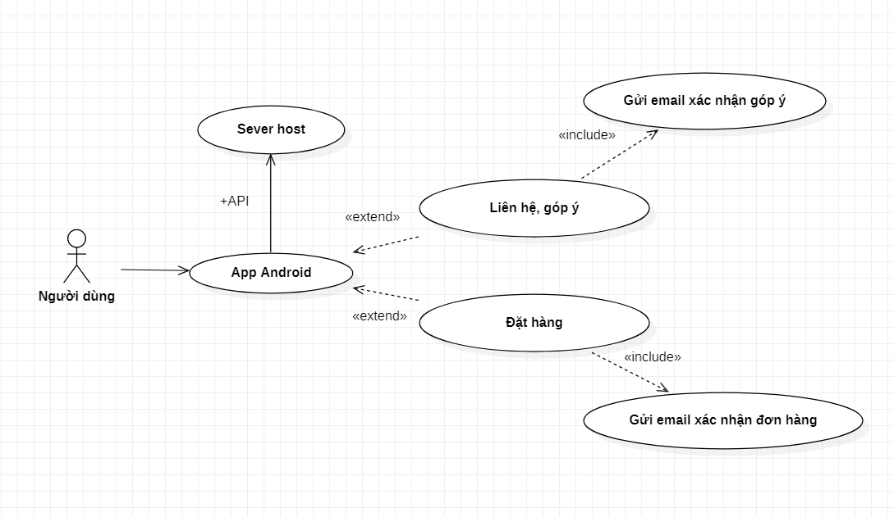

Hình 4. Biểu đồ use case đặt hàng / góp ý

| Tên Use Case | Đặt hàng / góp ý |
| --- | --- |
| Tác nhân | Khách hàng |
| Điều kiện đầu vào | Khách hàng đã đăng nhập hệ thống |
| Kết quả đầu ra | Cho phép đặt hàng, gửi góp ý đến quản trị viên |
| Mô tả | Use Case cho phép khách hàng đặt hàng và gửi góp ý |

Bảng 7. Mô tả use case đặt hàng / góp ý

| STT | Thực hiện | Hành động |
| --- | --- | --- |
| 1 | Khách hàng | Chọn sản phẩm và thanh toán |
| 2 | Hệ thống | Hiển thị giao diện thanh toán ( đặt hàng) |
| 3 | Khách hàng | Chọn kiểu tác động: thêm, sửa, xóa sản phẩm |
| 4 | Hệ thống | Hiển thị kết quả, trả về lời cảm ơn |
| 5 | Khách hàng | Chọn phần góp ý/ liên hệ trong giao diện |
| 6 | Hệ thống | Hiển thị giao diện góp ý |
| 7 | Khách hàng | Gửi lời góp ý đến quản trị |
| 8 | Hệ thống | Hiển thị kết quả + lời cảm ơn |

Bảng 8. Dòng chính use case góp ý / đặt hàng

**2.3.5: Use case đăng nhập**

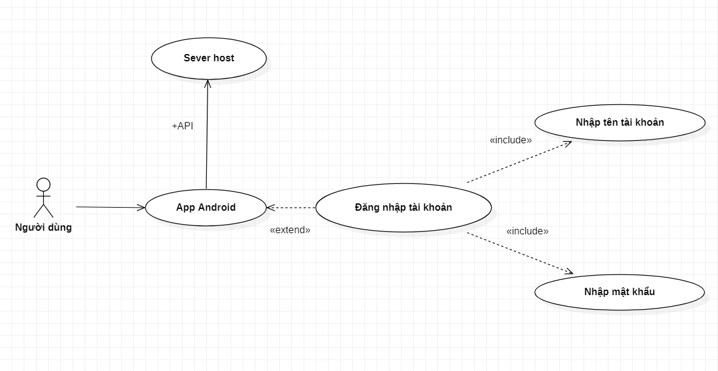

Hình 5. Sơ đồ use case đăng nhập

| Tên Use Case | Đăng nhập |
| --- | --- |
| Tác nhân | Khách hàng |
| Điều kiện đầu vào | Tác nhân chưa đăng nhập vào hệ thống |
| Kết quả đầu ra | Tác nhân đăng nhập thành công |
| Mô tả | Use Case cho phép đăng nhập vào hệ thống |

Bảng 9. Mô tả use case đăng nhập

| STT | Thực hiện | Hành động |
| --- | --- | --- |
| 1 | Tác nhân | Chọn chức năng đăng nhập |
| 2 | Hệ thống | Hiển thị giao diện đăng nhập |
| 3 | Tác nhân | Nhập tên đăng nhập, mật khẩu vào giao diện đăng nhập |
| 4 | Hệ thống | Kiểm tra tên đăng nhập và mật khẩu, nếu đúng thì hệ thống sẽ chuyển tới trang chủ với trạng thái đăng nhập, nếu sai thì chuyển sang dòng khác |

Bảng 10. Dòng chính use case đăng nhập

| STT | Thực hiện | Hành động |
| --- | --- | --- |
| 5 | Hệ thống | Thông báo đăng nhập không thành công do không đúng tên đăng nhập hoặc mật khẩu |
| 6 | Hệ thống | Trả về giao diện đăng nhập |

Bảng 11. Dòng khác use case đăng nhập

**2.3.6: Use case quản lý tài khoản ( người dùng )**

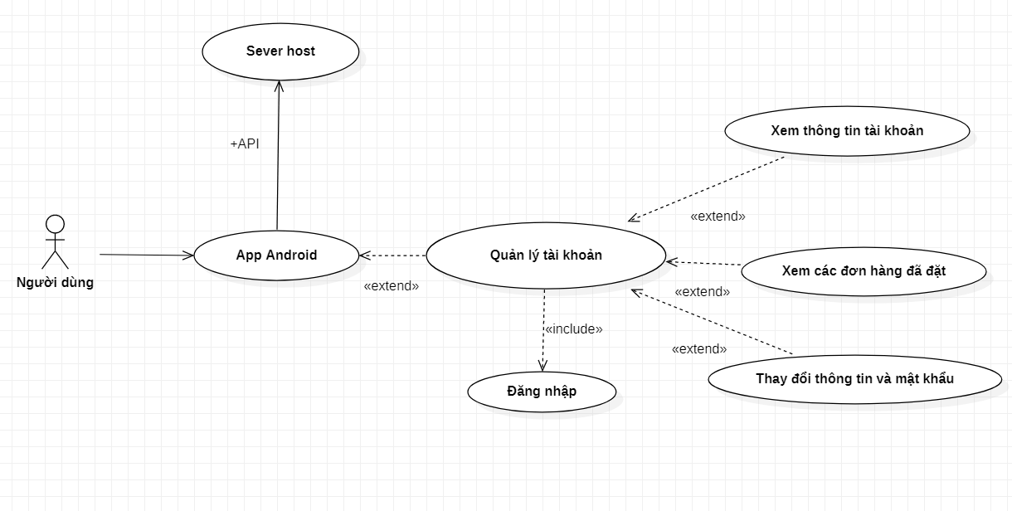

Hình 6. Sơ đồ use case quản lý tài khoản

| Tên Use Case | Quản lý tài khoản |
| --- | --- |
| Tác nhân | Khách hàng |
| Điều kiện đầu vào | Khách hàng đã đăng nhập hệ thống |
| Kết quả đầu ra | Các thông tin về tài khoản |
| Mô tả | Use case cho phép xem đơn hàng,thay đổi thông tin tài khoản |

Bảng 12. Mô tả use case quản lý tài khoản

**2.3.7: Use case xem tin tức**

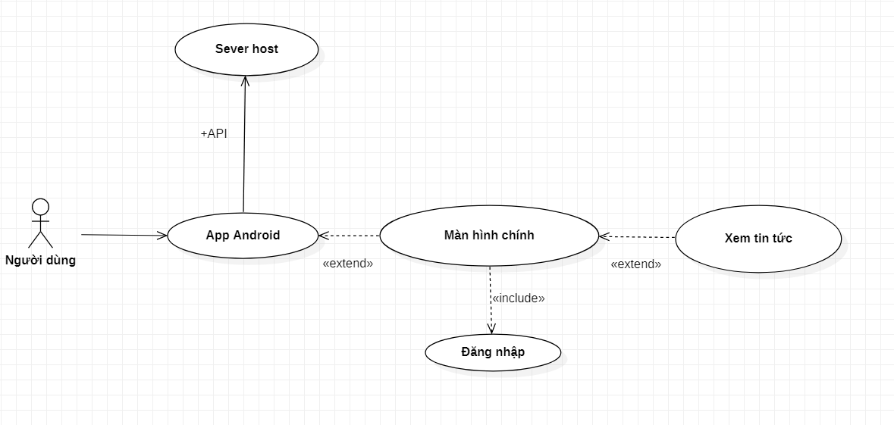

Hình 7. Sơ đồ use case xem tin tức

| Tên Use Case | Xem tin tức |
| --- | --- |
| Tác nhân | Khách hàng |
| Điều kiện đầu vào | Khách hàng đã đăng nhập hệ thống |
| Kết quả đầu ra | Màn hình chính và có nút xem tin tức |
| Mô tả | Use case cho phép khách hàng xem tin tức |

Bảng 13. Mô tả use case xem tin tức

**2.3.8: Use case đăng nhập ( quản trị viên )**

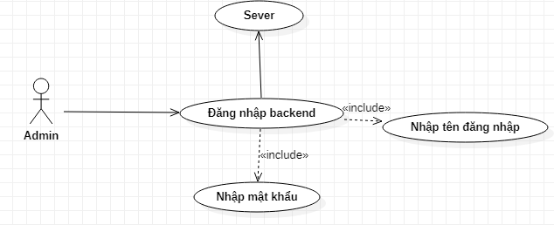

Hình 8. Sơ đồ use case đăng nhập quản trị

| Tên Use Case | Đăng nhập |
| --- | --- |
| Tác nhân | Quản trị |
| Điều kiện đầu vào | Tác nhân chưa đăng nhập vào hệ thống |
| Kết quả đầu ra | Tác nhân đăng nhập thành công |
| Mô tả | Use Case cho phép đăng nhập vào hệ thống |

Bảng 14. Mô tả use case đăng nhập quản trị

| STT | Thực hiện | Hành động |
| --- | --- | --- |
| 1 | Tác nhân | Chọn chức năng đăng nhập |
| 2 | Hệ thống | Hiển thị giao diện đăng nhập |
| 3 | Tác nhân | Nhập tên đăng nhập, mật khẩu vào giao diện đăng nhập |
| 4 | Hệ thống | Kiểm tra tên đăng nhập và mật khẩu, nếu đúng thì hệ thống sẽ chuyển tới trang chủ với trạng thái đăng nhập, nếu sai thì chuyển sang dòng khác |

Bảng 15. Dòng chính use case đăng nhập quản trị

| STT | Thực hiện | Hành động |
| --- | --- | --- |
| 5 | Hệ thống | Thông báo đăng nhập không thành công do không đúng tên đăng nhập hoặc mật khẩu |
| 6 | Hệ thống | Trả về giao diện đăng nhập |

Bảng 16. Dòng khác use case đăng nhập quản trị

**2.3.9: Quản lý tài khoản ( quản trị viên )**

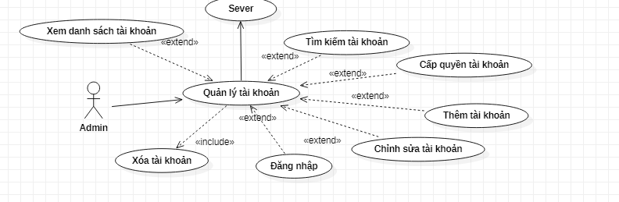

Hình 9. Sơ đồ use case quản lí tài khoản

| Tên Use Case | Quản lý tài khoản ( quản trị ) |
| --- | --- |
| Tác nhân | Quản trị viên |
| Điều kiện đầu vào | Quản trị đã đăng nhập hệ thống |
| Kết quả đầu ra | Các thông tin về quản lý tài khoản |
| Mô tả | Use case cho phép các quyền thêm, xóa, sửa, tìm kiếm, cấp quyền và danh sách các tài khoản hiện có trên sever |

Bảng 17. Mô tả use case quản lý tài khoản

**2.3.10: Quản lý sản phẩm**

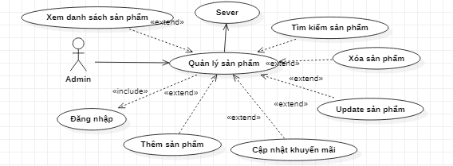

Hình 10. Sơ đồ use case quản lý sản phẩm

| Tên Use Case | Quản lý sản phẩm |
| --- | --- |
| Tác nhân | Quản trị viên |
| Điều kiện đầu vào | Quản trị đã đăng nhập hệ thống |
| Kết quả đầu ra | Các thông tin về sản phẩm hiện có |
| Mô tả | Use case cho phép quyền thêm, xóa, sửa, cập nhật, khuyến mãi, tìm kiếm và danh sách tất cả sản phẩm hiện có |

Bảng 18. Mô tả use case quản lý sản phẩm

**2.3.11: Quản lý thể loại**

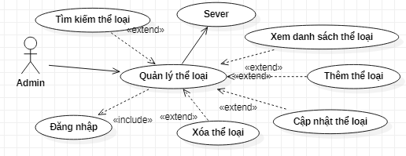

Hình 11. Sơ đồ use case quản lý thể loại sản phẩm

| Tên Use Case | Quản lý thể loại sản phẩm |
| --- | --- |
| Tác nhân | Quản trị viên |
| Điều kiện đầu vào | Quản trị đã đăng nhập hệ thống |
| Kết quả đầu ra | Các thông tin về thể loại sản phẩm hiện có |
| Mô tả | Use case cho phép quyền thêm, xóa, sửa, cập nhật, tìm kiếm và danh sách tất cả thể loại sản phẩm hiện có |

Bảng 19. Mô tả use case quản lý thể loại sản phẩm

**2.3.12: Quản lý đơn hàng**

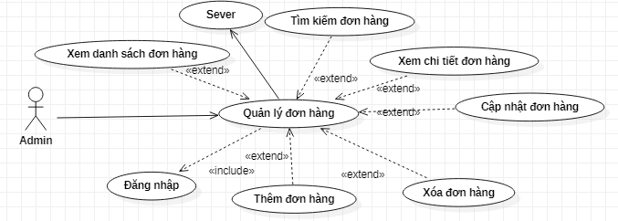

Hình 12. Sơ đồ use case quản lý đơn hàng

| Tên Use Case | Quản lý thể loại sản phẩm |
| --- | --- |
| Tác nhân | Quản trị viên |
| Điều kiện đầu vào | Quản trị đã đăng nhập hệ thống |
| Kết quả đầu ra | Các thông tin về thể loại sản phẩm hiện có |
| Mô tả | Use case cho phép quyền thêm, xóa, sửa, cập nhật, tìm kiếm và danh sách tất cả đơn hàng hiện có |

Bảng 20. Mô tả use case quản lý đơn hàng

**2.3.13: Cập nhật tài khoản của quản trị viên**

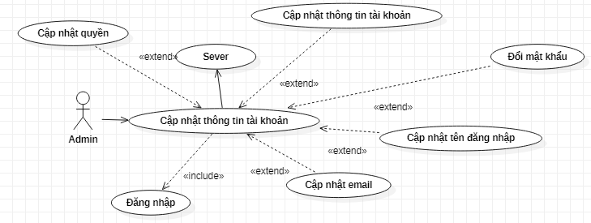

Hình 13. Sơ đồ use case cập nhật thông tin tài khoản quản trị

| Tên Use Case | Cập nhật thông tin quản trị |
| --- | --- |
| Tác nhân | Quản trị viên |
| Điều kiện đầu vào | Quản trị đã đăng nhập hệ thống |
| Kết quả đầu ra | Các thông tin về thể loại sản phẩm hiện có |
| Mô tả | Use case cho phép quyền cập nhật email, tên đăng nhập, mật khẩu, quyền, thông tin |

Bảng 21. Mô tả use case cập nhật thông tin tài khoản quản trị

**2.4: Biểu đồ hoạt động**

**2.4.1 : Biểu đồ đăng nhập**

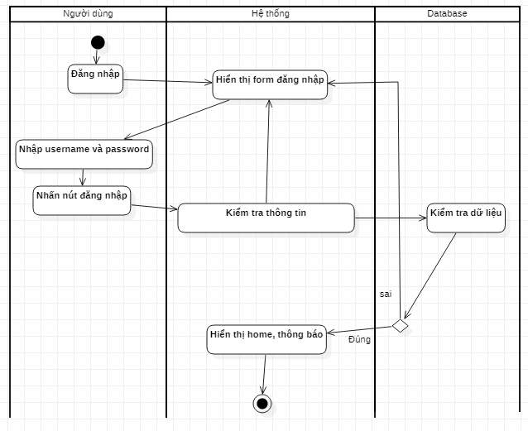

Hình 14. Biểu đồ hoạt động đăng nhập

| STT | Thực hiện | Hành động |
| --- | --- | --- |
| 1 | Người dùng | Đăng nhập tài khoản |
| 2 | Hệ thống | Hiển thị form đăng nhập |
| 3 | Người dùng | Nhập usename và password |
| 4 | Người dùng | Nhấn nút đăng nhập |
| 5 | Hệ thống | Kiểm tra thông tin |
| 6 | Hệ thống | Kiểm tra dữ liệu |
| 7 | Hệ thống | Kiểm tra : Sai, trả về form đăng nhập |
| 8 | Hệ thống | Kiểm tra : Đúng, hiển thị trang home |

Bảng 22. Mô tả biểu đồ hoạt động đăng nhập

**2.4.2 : Biểu đồ đăng kí**

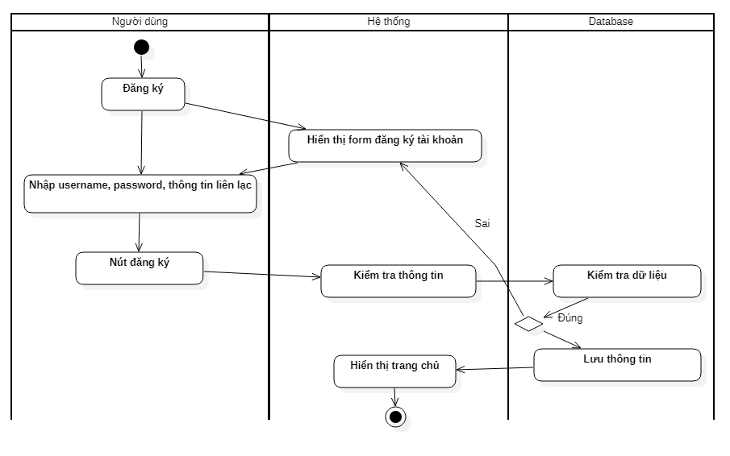

Hình 15. Biểu đồ hoạt động đăng ký

| STT | Thực hiện | Hành động |
| --- | --- | --- |
| 1 | Người dùng | Đăng ký |
| 2 | Hệ thống | Hiển thị form đăng ký |
| 3 | Người dùng | Nhập usename và password, thông tin liên lạc,.. |
| 4 | Người dùng | Nhấn nút đăng kí |
| 5 | Hệ thống | Kiểm tra thông tin |
| 6 | Hệ thống | Kiểm tra dữ liệu |
| 7 | Hệ thống | Kiểm tra : Sai, trả về form đăng ký |
| 8 | Hệ thống | Kiểm tra : Đúng, lưu thông tin và trả về trang chính |

Bảng 23. Mô tả biểu đồ hoạt động đăng nhập

**2.4.3 : Biểu đồ cập nhật thông tin tài khoản**

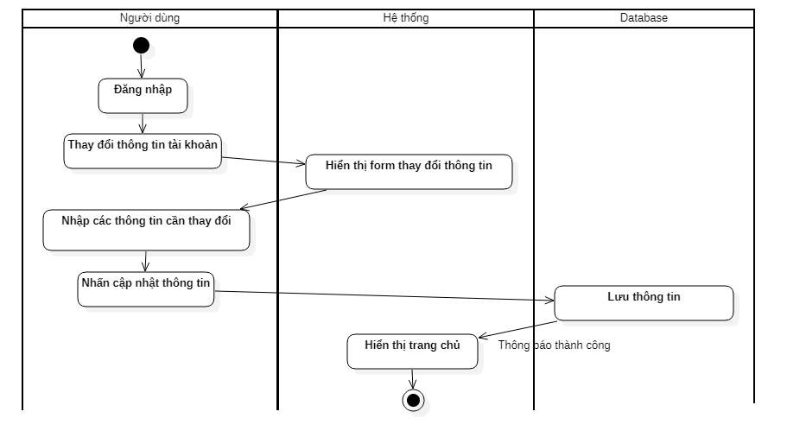

Hình 16. Biểu đồ hoạt động thay đổi thông tin

| STT | Thực hiện | Hành động |
| --- | --- | --- |
| 1 | Người dùng | Đăng nhập tài khoản |
| 2 | Người dùng | Thay đổi thông tin tài khoản |
| 3 | Hệ thống | Hiển thị form thay đổi thông tin |
| 4 | Người dùng | Nhập thông tin thay đổi |
| 5 | Người dùng | Nhấn nút cập nhật |
| 6 | Hệ thống | Lưu dữ liệu thông tin vào cơ sở dữ liệu |
| 7 | Hệ thống | Hiển thị trang chủ |

Bảng 24. Mô tả hoạt động thay đổi thông tin

**2.4.4 : Biểu đồ order sản phẩm**

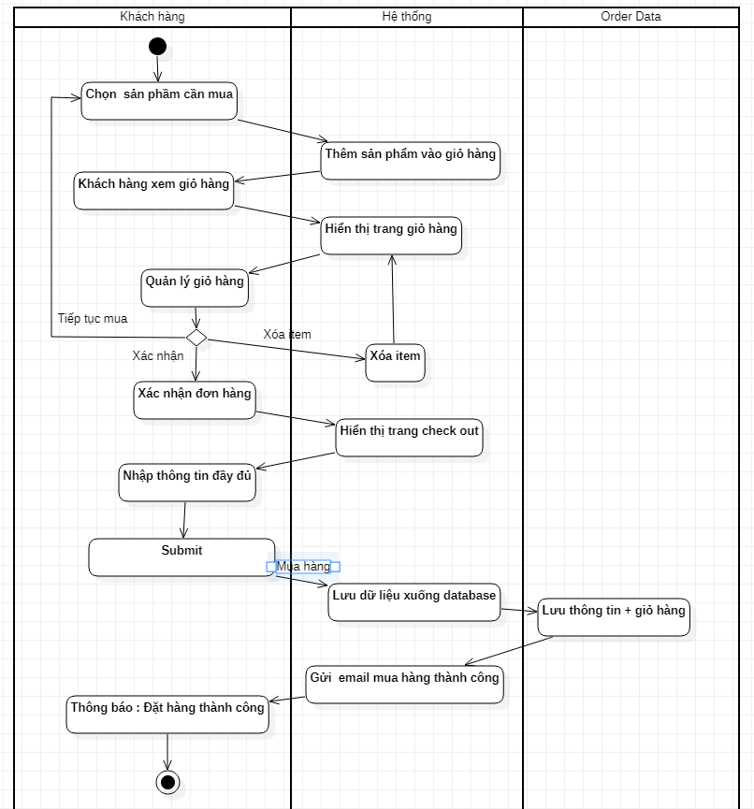

Hình 17. Biểu đồ hoạt động order sản phẩm

| STT | Thực hiện | Hành động |
| --- | --- | --- |
| 1 | Người dùng | Đăng nhập tài khoản |
| 2 | Hệ thống | Hiện thị trang chủ |
| 3 | Người dùng | Chọn sản phẩm cần mua |
| 4 | Hệ thống | Thêm sản phẩm vào giỏ hàng |
| 5 | Người dùng | Kiểm tra giỏ hàng |
| 6 | Hệ thống | Hiển thị giỏ hàng |
| 7 | Người dùng | Quản lý giỏ hàng |
| 8 | Người dùng | Tiếp tục mua , trả về trang sản phẩm |
| 9 | Người dùng | Xóa sản phẩm, cập nhật giỏ hàng |
| 10 | Người dùng | Xác nhận đơn hàng |
| 11 | Hệ thống | Hiển thị trang checkout |
| 12 | Người dùng | Nhập thông tin đầy đủ - xác nhận |
| 13 | Hệ thống | Lưu dữ liệu vào cơ sở dữ liệu |
| 14 | Hệ thống | Gửi email đặt hàng thành công |

.

Bảng 25. Mô tả biểu đồ hoạt động order sản phẩm

**2.4.5 : Biểu đồ xem đơn hàng đã đặt**

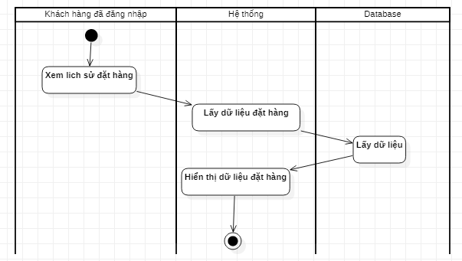

Hình 18. Biểu đồ hoạt động xem đơn hàng

| STT | Thực hiện | Hành động |
| --- | --- | --- |
| 1 | Người dùng | Đăng nhập tài khoản |
| 2 | Người dùng | Xem lịch sử đặt hàng |
| 3 | Hệ thống | Lấy dữ liệu đặt hàng |
| 4 | Cơ sở dữ liệu | Lấy dữ liệu |
| 5 | Hệ thống | Nhấn nút cập nhật |
| 6 | Hệ thống | Hiển thị dữ liệu đã đặt hàng |

Bảng 26. Mô tả biểu đồ hoạt động xem đơn hàng

**2.4.6 : Biểu đồ thay đổi mật khẩu**

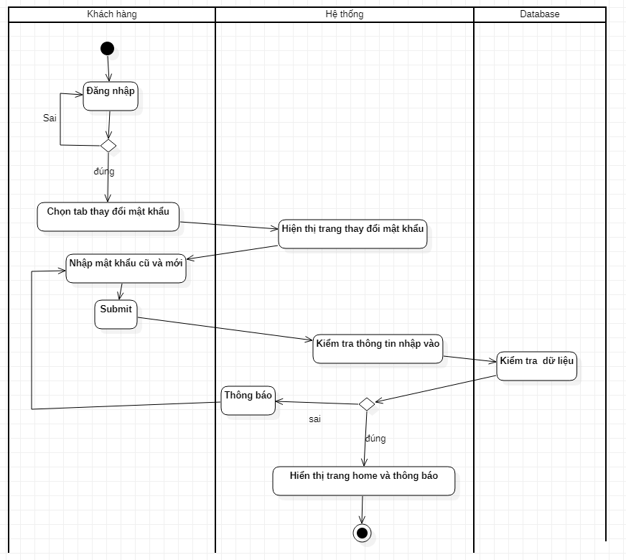

Hình 19. Biểu đồ thay đổi mật khẩu

| STT | Thực hiện | Hành động |
| --- | --- | --- |
| 1 | Người dùng | Đăng nhập tài khoản |
| 2 | Người dùng | Chọn thay đổi mật khẩu |
| 3 | Hệ thống | Hiển thị trang thay đổi mật khẩu |
| 4 | Người dùng | Nhập mật khẩu cũ và mới – Xác nhận |
| 5 | Hệ thống | Kiểm tra thông tin |
| 6 | Hệ thống | Kiểm tra dữ liệu |
| 7 | Hệ thống | Kiểm tra : Sai – thông báo |
| 8 | Hệ thống | Kiểm tra : Đúng – Trả về trang home và thông báo |

Bảng 27. Mô tả biểu đồ hoạt động thay đổi mật khẩu

**2.5: Biểu đồ lớp**

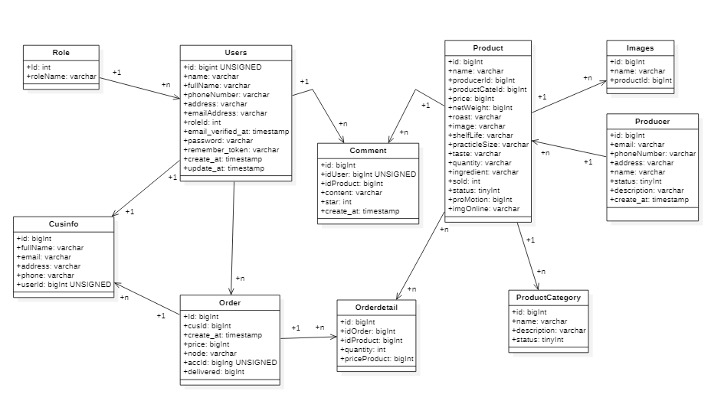

Hình 20. Biểu đồ lớp

**2.6: Thiết kế cơ sở dữ liệu**

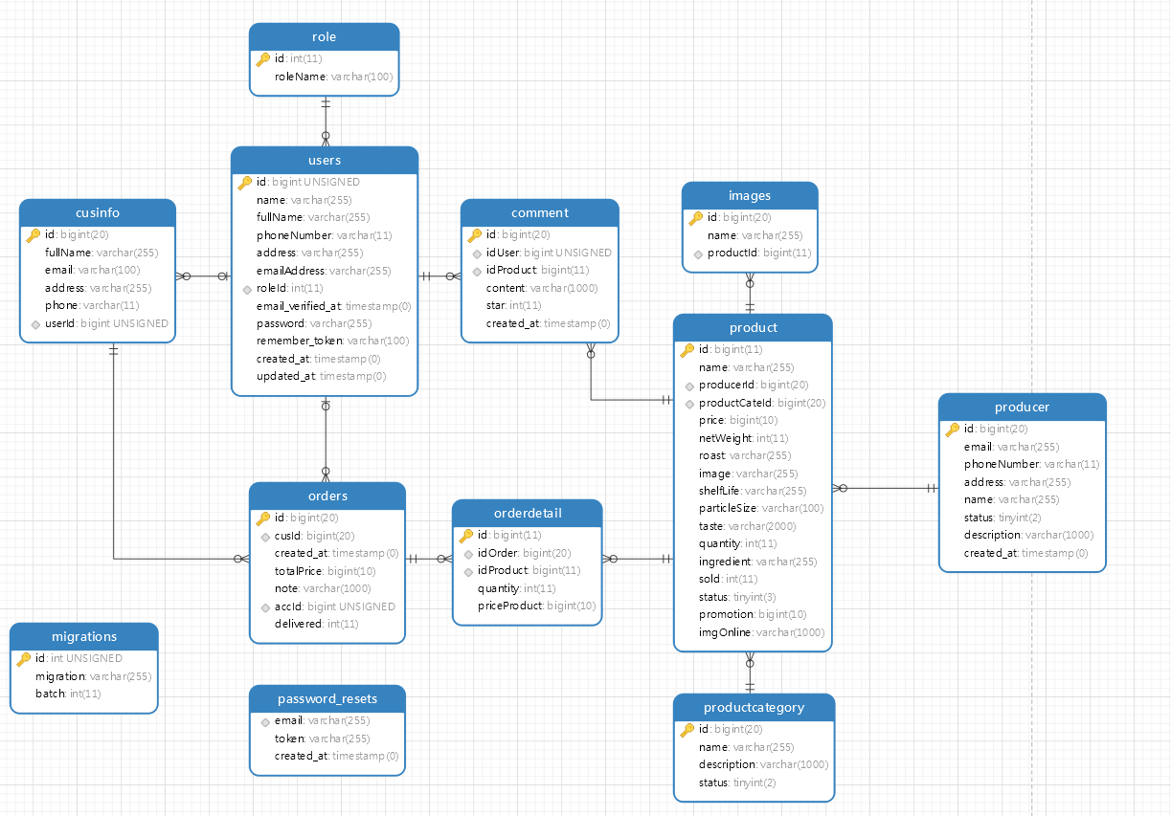

Hình 21. Sơ đồ cơ sở dữ liệu tổng quát

**2.7: Danh sách các bảng**

| STT | Tên các bảng | Mô tả |
| --- | --- | --- |
| 1 | role | Lưu role |
| 2 | users | Lưu người dùng |
| 3 | cusinfor | Lưu thông tin người dùng |
| 4 | comment | Lưu bình luận khách hàng |
| 5 | order | Lưu order |
| 6 | orderdetail | Lưu thông tin order |
| 7 | product | Lưu thông tin sản phẩm |
| 8 | images | Lưu hình ảnh chi tiết |
| 9 | productcategory | Lưu thông tin danh sách sản phẩm |
| 10 | producer | Lưu thông tin nhà phân phối |
| 11 | Password_resets | Thay đổi mật khẩu (chưa phát triển) |

Bảng 28. Danh sách các bảng

**2.7.1: Bảng role**

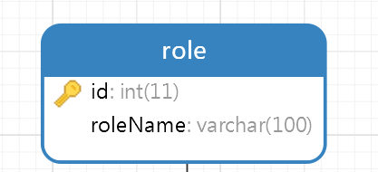

Hình 22. Bảng role

| STT | Tên trường | Kiểu | Mô tả |
| --- | --- | --- | --- |
| 1 | id | int | Khóa chính |
| 2 | roleName | Varchar | roleName |

Bảng 29. Mô tả bảng role

**2.7.2: Bảng users**

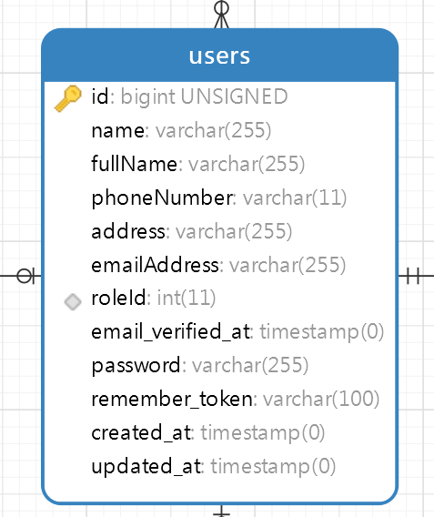

Hình 23. Bảng users

| STT | Tên trường | Kiểu | Mô tả |
| --- | --- | --- | --- |
| 1 | id | bigInt | Khóa chính |
| 2 | name | Varchar | Tên người dùng |
| 3 | fullName | Varchar | Tên đầy đủ |
| 4 | phoneNumber | Varchar | Số điện thoại |
| 5 | address | Varchar | Địa chỉ |
| 6 | emailAddress | Varchar | Địa chỉ email |
| 7 | roleId | int | RoleId |
| 8 | Email_verified_at | timestamp | Xác thực địa chỉ email |
| 9 | password | Varchar | Mật khẩu |
| 10 | Remember_token | Varchar | Ghi nhớ token |
| 11 | Created_at | timestamp | Thời gian tạo |
| 12 | Update_at | timestamp | Thời gian cập nhật |

Bảng 30. Mô tả bảng users

**2.7.3: Bảng cusinfo**

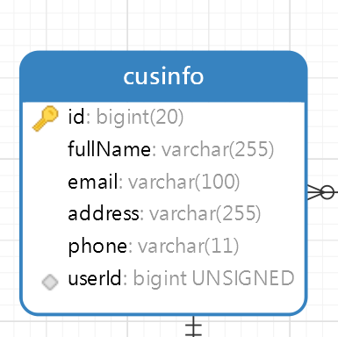

Hình 24. Bảng cusinfo

| STT | Tên trường | Kiểu | Mô tả |
| --- | --- | --- | --- |
| 1 | id | bigInt | Khóa chính |
| 2 | fullname | Varchar | Tên người dùng |
| 3 | email | Varchar | Email người dùng |
| 4 | address | Varchar | Địa chỉ người dùng |
| 5 | phone | Varchar | Số liên lạc |
| 6 | userId | Bigint Unsigned | Id người dùng |

Bảng 40. Mô tả bảng cusinfo

**2.7.4: Bảng comment**

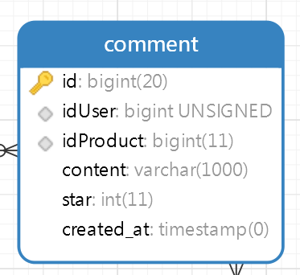

Hình 25. Bảng comment

| STT | Tên trường | Kiểu | Mô tả |
| --- | --- | --- | --- |
| 1 | id | bigInt | Khóa chính |
| 2 | idUser | Bigint unsigned | Id người dùng |
| 3 | idProduct | Varchar | Id sản phẩm |
| 4 | content | Varchar | Mục |
| 5 | star | int | sao |
| 6 | Create_at | Timestamp | Thời gian tạo |

Bảng 41. Mô tả bảng comment

**2.7.5: Bảng order**

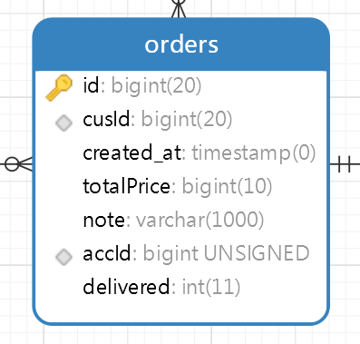

Hình 26. Bảng orders

| STT | Tên trường | Kiểu | Mô tả |
| --- | --- | --- | --- |
| 1 | id | bigInt | Khóa chính |
| 2 | cusId | Varchar | Id khách |
| 3 | Create_at | Varchar | Thời gian tạo |
| 4 | TotalPrice | bigint | Tổng giá |
| 5 | note | Varchar | Ghi chú |
| 6 | accid | Bigint Unsigned | Id người dùng |
| 7 | delivered | int | Tình trạng |

Bảng 42. Mô tả bảng order

**2.7.6: Bảng orderdetail**

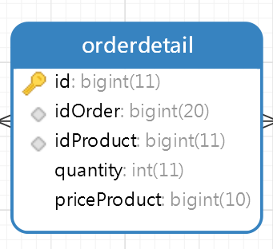

Hình 27. Bảng orderdetail

| STT | Tên trường | Kiểu | Mô tả |
| --- | --- | --- | --- |
| 1 | id | bigInt | Khóa chính |
| 2 | idOrder | bigint | idOrder |
| 3 | idproduct | bigint | Id sản phẩm |
| 4 | quantity | int | Số lượng |
| 5 | priceProduct | bigint | Giá sản phẩm |

Bảng 43. Mô tả bảng orderdetail

**2.7.7: Bảng product**

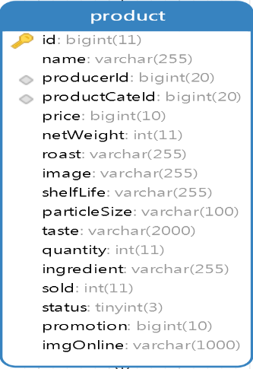

Hình 28. Bảng product

| STT | Tên trường | Kiểu | Mô tả |
| --- | --- | --- | --- |
| 1 | id | bigInt | Khóa chính |
| 2 | name | Varchar | Tên sản phẩm |
| 3 | prodecerId | bigint | Id nhà cung cấp |
| 4 | productcateid | bigint | Id loại sản phẩm |
| 5 | price | bigint | Giá sản phẩm |
| 6 | netWeight | Varchar | Khối lượng |
| 7 | roast | Varchar | Nướng |
| 8 | image | Varchar | ảnh sản phẩm |
| 9 | shelflife | Varchar | Hạn sử dụng |
| 10 | ParticleSize | Varchar | Kích thước hạt |
| 11 | taste | Varchar | Nếm |
| 12 | quantity | int | Số lượng |
| 13 | ingredient | Varchar | Thành phần |
| 14 | status | tinyint | Trạng thái |
| 15 | promotion | bigint | Khuyến mãi |
| 16 | imgOnline | Varchar | imgOnline |

Bảng 44. Mô tả bảng product

**2.7.8: Bảng images**

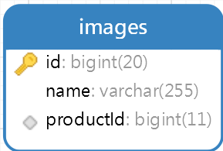

Hình 29. Bảng images

| STT | Tên trường | Kiểu | Mô tả |
| --- | --- | --- | --- |
| 1 | id | bigInt | Khóa chính |
| 2 | name | Varcharr | Tên ảnh |
| 3 | productid | bigint | Id sản phẩm |

Bảng 45. Mô tả bảng images

**2.7.9: Bảng productcategory**

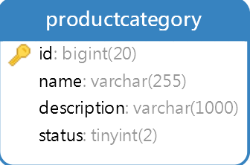

Hình 30. Bảng productcategory

| STT | Tên trường | Kiểu | Mô tả |
| --- | --- | --- | --- |
| 1 | id | bigInt | Khóa chính |
| 2 | name | Varchar | Tên sản phẩm |
| 3 | description | Varchar | Miêu tả |
| 4 | status | tinyint | Tình trạng |

Bảng 46. Mô tả bảng product category

**2.7.10: Bảng producer**

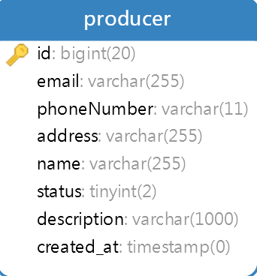

Hình 31. Bảng producer

| STT | Tên trường | Kiểu | Mô tả |
| --- | --- | --- | --- |
| 1 | id | bigInt | Khóa chính |
| 2 | email | Varchar | Tên sản phẩm |
| 3 | phonenumber | Varchar | Miêu tả |
| 4 | address | tinyint | Tình trạng |
| 5 | name | Varchar | Tên nhà cung cấp |
| 6 | status | tinyint | Trạng thái |
| 7 | description | Varchar | Miêu tả |
| 8 | Create_at | timestamp | Ngày tạo |

Bảng 47. Mô tả bảng producer

**2.7.11: Bảng password_reset**

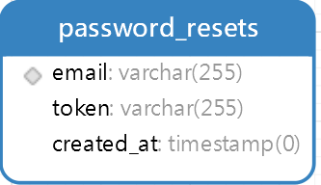

Hình 32. Bảng password_resets

| STT | Tên trường | Kiểu | Mô tả |
| --- | --- | --- | --- |
| 1 | email | Varchar | email |
| 2 | token | Varchar | Token |
| 3 | Create_at | timestamp | Thời gian tạo |

Bảng 48. Mô tả bảng password_reset

**Chương 3 : Kết quả thực hiện**

**3.1 Giao diện người dùng**

**3.1.1: Giao diện đăng nhập, đăng ký**

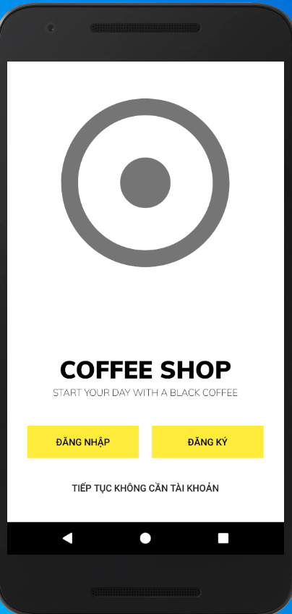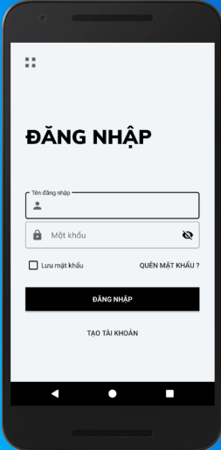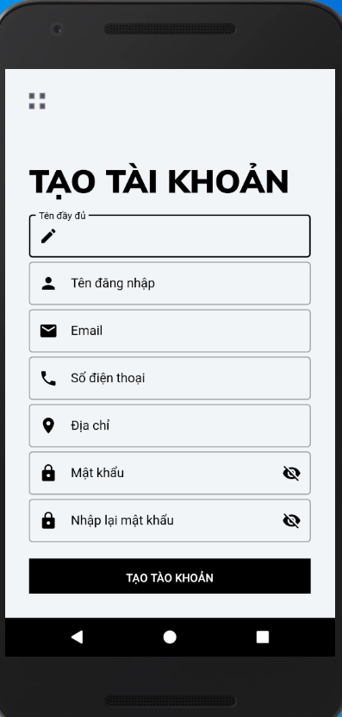

Hình 33. Giao diện đăng nhập đăng kí

**-** Có thể đăng nhập không cần tài khoản

- Khi tạo tài khoản thì tài khoản sẽ được lưu trên cơ sở dữ liệu

**3.1.2: Giao diện trang chủ**

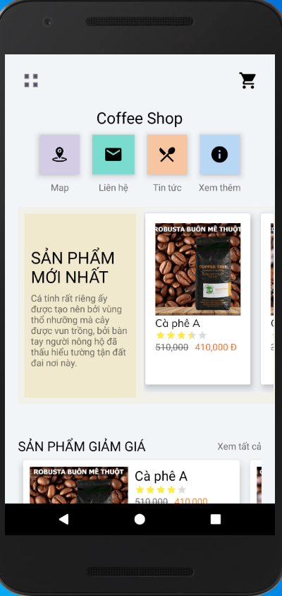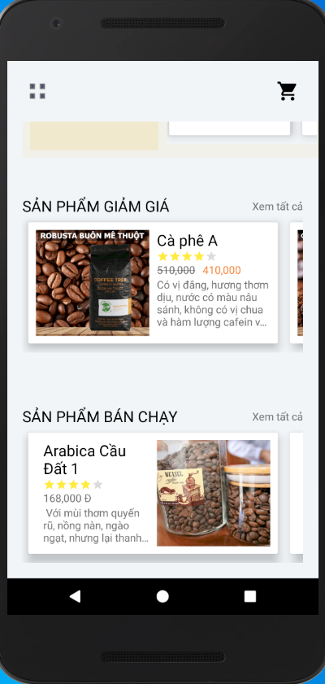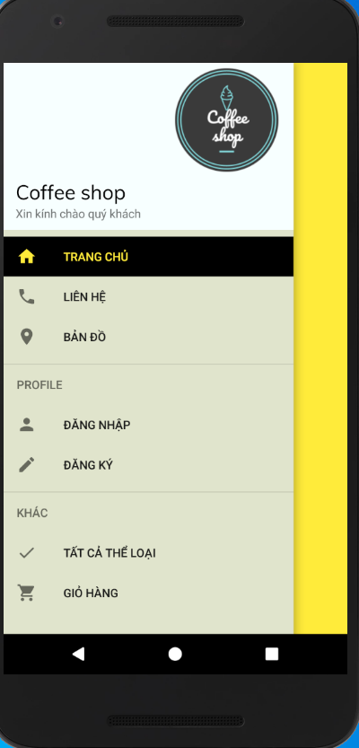

Hình 34. Giao diện trang chủ

- Giao diện đẹp, bắt mắt, dễ dàng sử dụng

- Menu ngang giúp thể hiện những gì có trong app

**3.1.3: Giao diện sản phẩm**

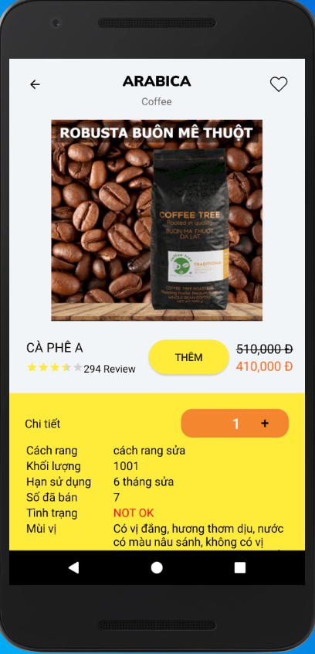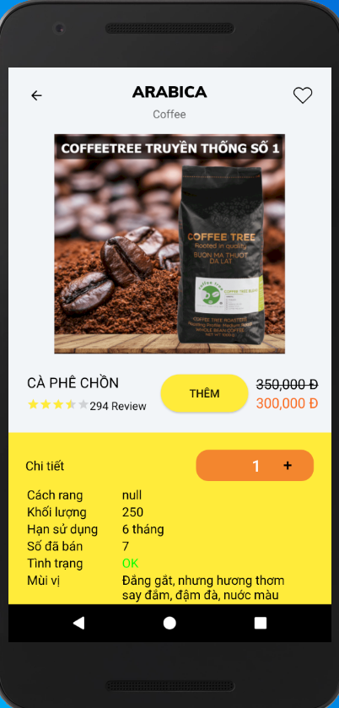

Hình 35. Giao diện sản phẩm

* Giao diện sản phẩm
* Thể hiện tình trang sản phẩm
* Mô tả sản phẩm

**3.1.4: Giao diện thêm giỏ hàng**

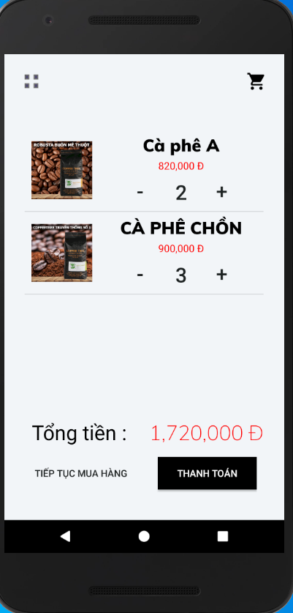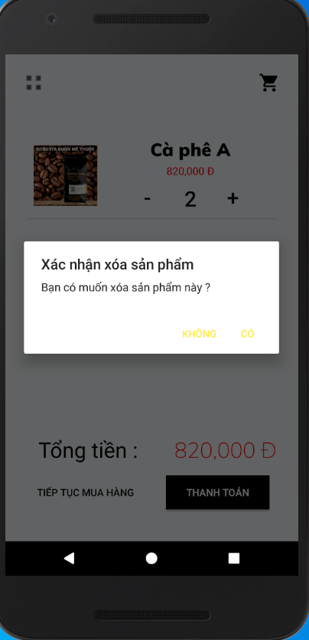

Hình 36. Giao diện giỏ hàng

* Giao diện thanh toán, có thể thêm hoặc bớt sản phẩm tùy ý
* Nhấn giữ sản phẩm (long click) sẽ hiện ra cửa sổ xóa sản phẩm

**3.1.5: Giao diện thanh toán**

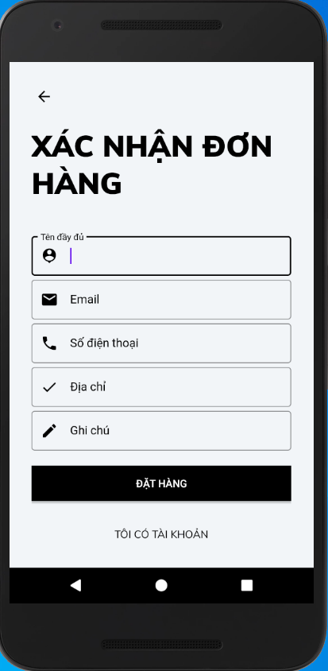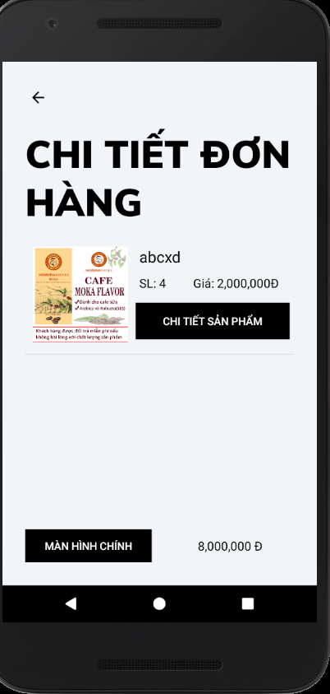

Hình 37. Giao diện thanh toán

**3.1.6: Giao diện tin tức và liên hệ**

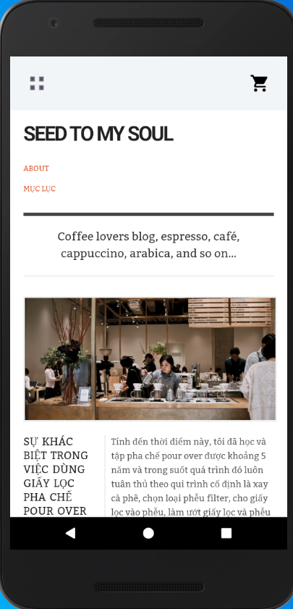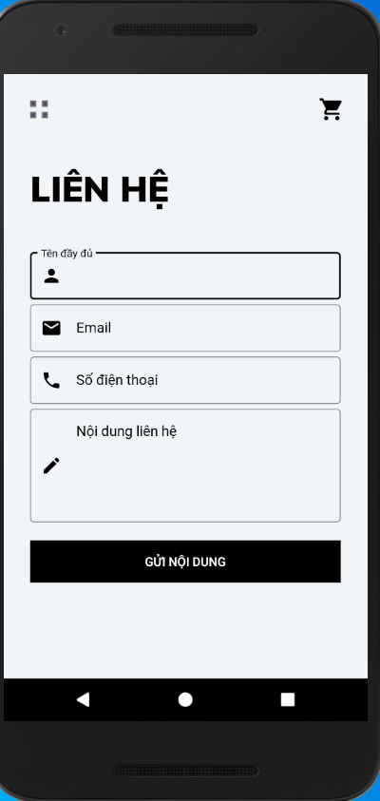

Hình 38. Giao diện tin tức, liên hệ

- Giao diện tin tức để theo dõi thông tin

- Trang liên hệ để phản hồi những gì khách hàng không hài lòng

**3.1.7: Giao diện danh sách phân loại sản phẩm**

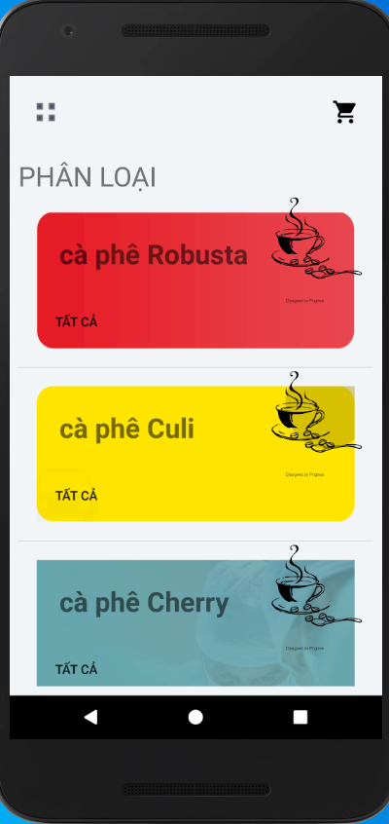

Hình 39. Giao diện phân loại sản phẩm

* Giao diện hiện sản phẩm theo loại

**3.2: Giao diện quản trị viên**

**3.2.1: Giao diện đăng nhập ( admin )**

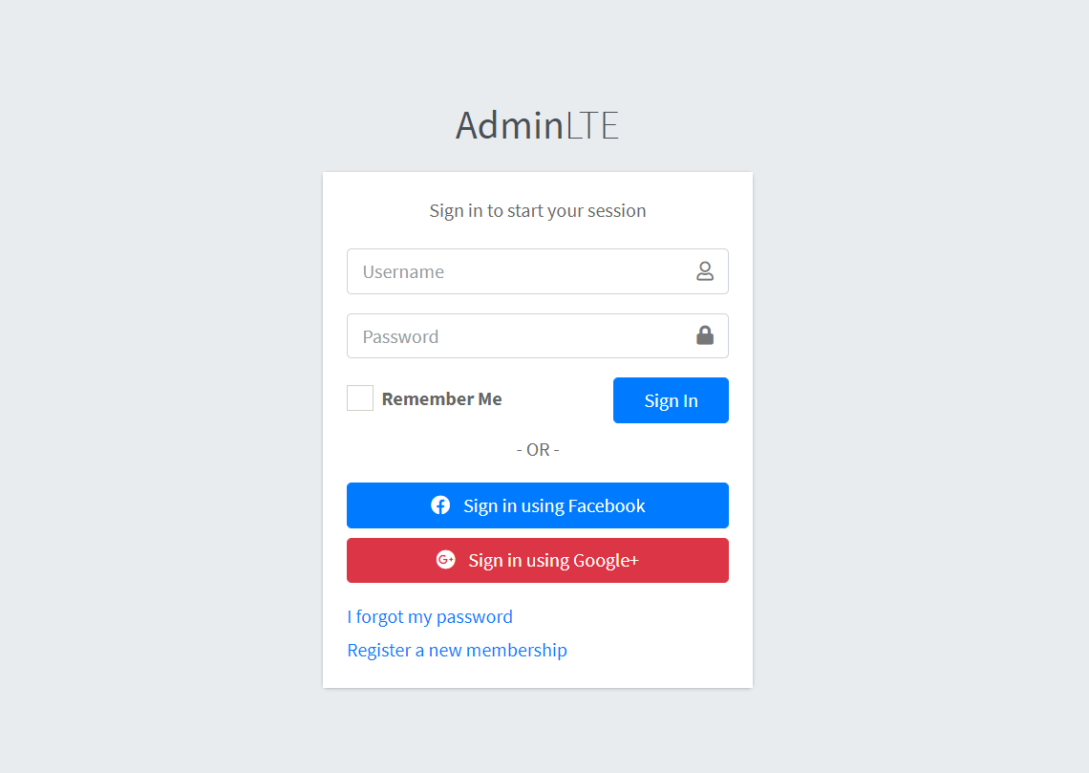

Hình 40. Giao diện đăng nhập admin

- Giao diện đăng nhập cho quản trị viên

- Không phải quản trị sẽ thông báo không đủ quyền đăng nhập

**3.2.2: Giao diện quản lý sản phẩm**

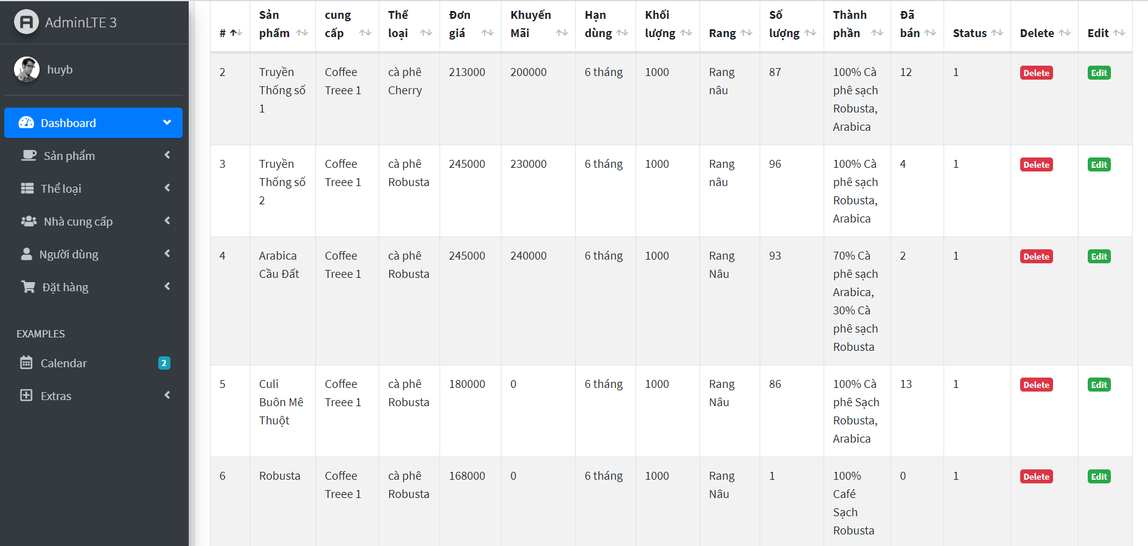

Hình 41. Giao diện quản lý sản phẩm

- Quản trị có thể thêm, xóa, sửa các sản phẩm

- Hiển thị danh sách các sản phẩm hiện có

**3.2.3: Giao diện quản lý loại sản phẩm**

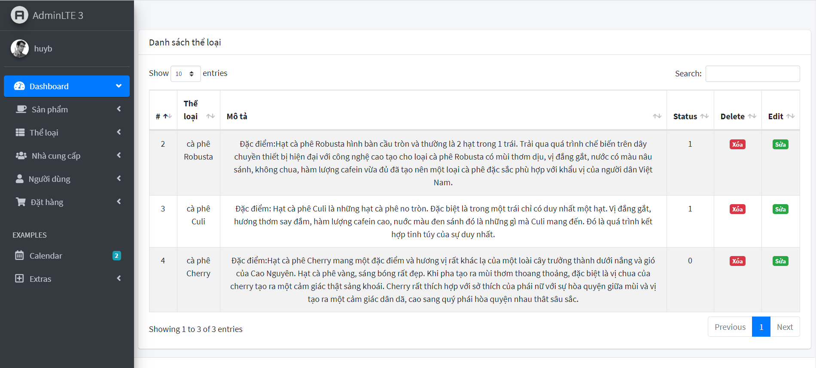

Hình 42. Giao diện quản lý loại sản phẩm

- Quản trị có thể thêm, xóa, sửa các loại sản phẩm

- Hiển thị danh sách các loại sản phẩm hiện có

**3.2.4: Giao diện quản lý nhà cung cấp**

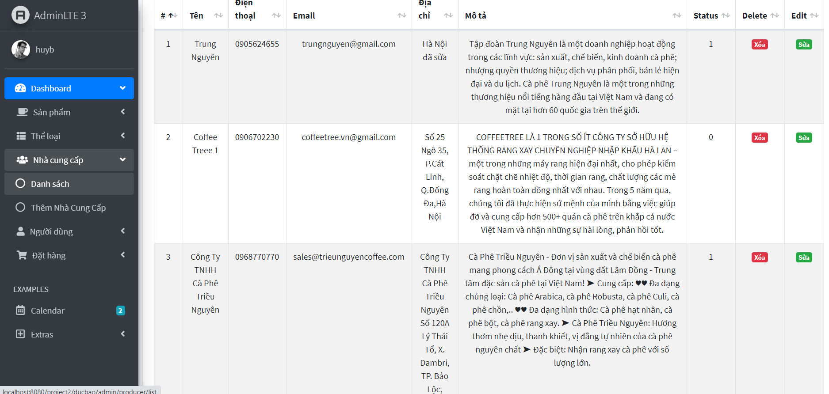

Hình 43. Giao diện quản lý nhà cung cấp

- Quản trị có thể thêm, xóa, sửa các nhà cung cấp sản phẩm

- Hiển thị danh sách các nhà cung cấp sản phẩm hiện có

**3.2.5: Giao diện quản lý tài khoản**

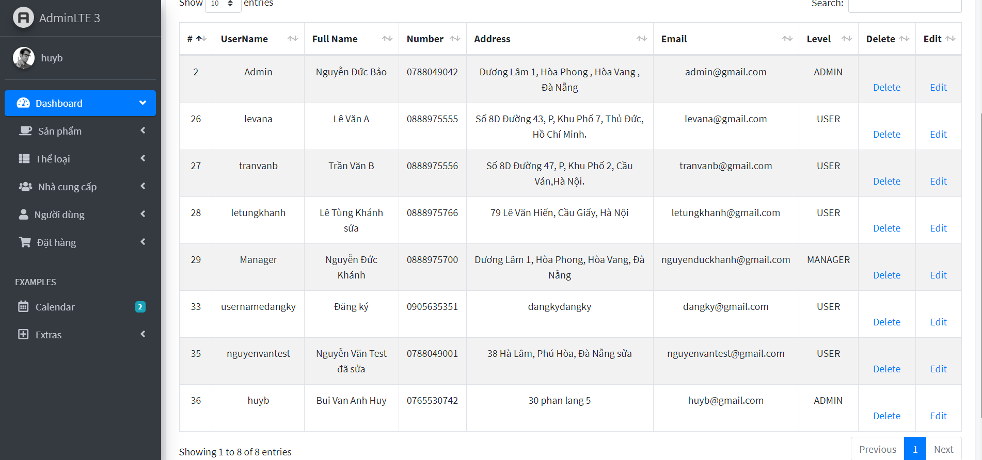

Hình 44. Giao diện quản lý tài khoản

- Quản trị có thể thêm, xóa, sửa các tài khoản

- Hiển thị danh sách các tài khoản hiện có

- Quản trị viên có thể thay đổi quyền tài khoản

**3.2.6: Giao diện quản lý đơn hàng**

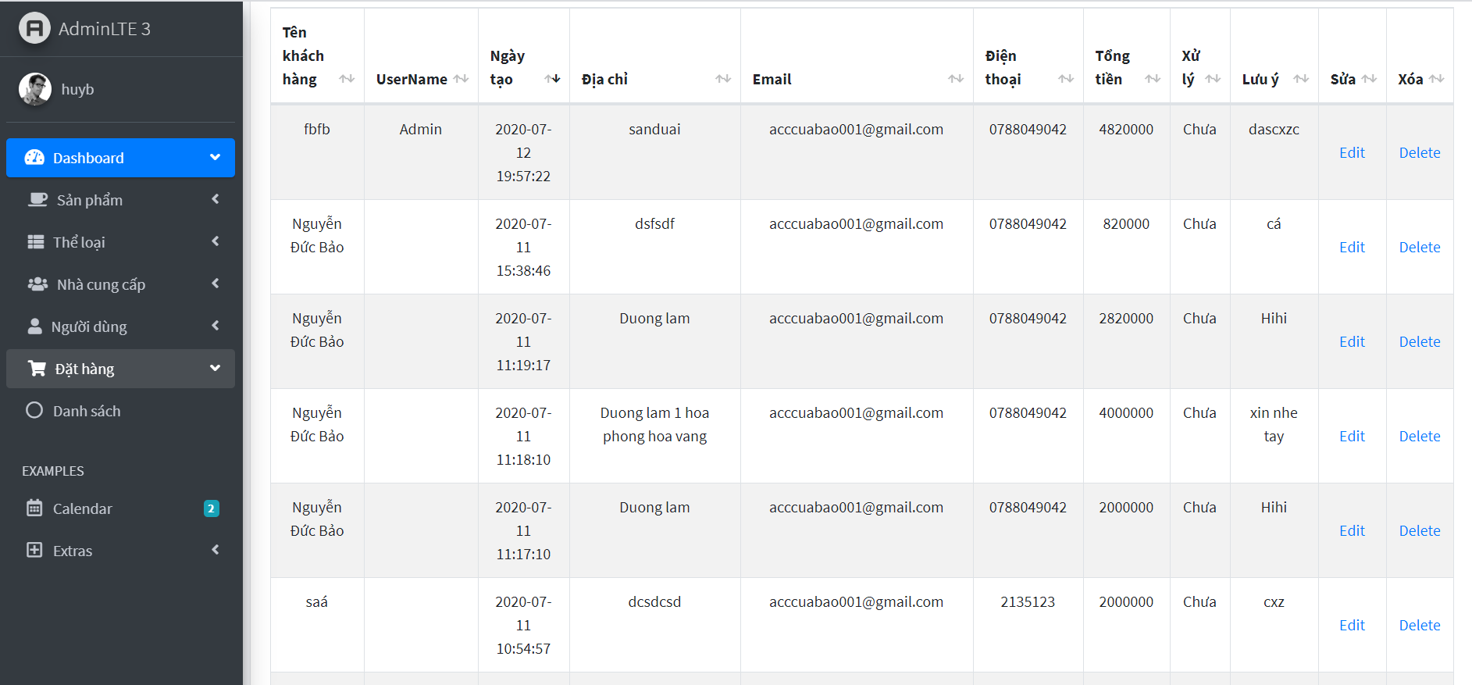

Hình 45. Giao diện quản lý đơn hàng

- Quản trị có thể thêm, xóa, sửa các đơn hàng

- Hiển thị danh sách các đơn hàng hiện có

**Chương 4: Kết luận và hướng phát triển**

**4.1: Hạn chế**

Bên cạnh đó hệ thống chưa hoàn thiện một chức năng của người sử dụng như xác định cấp độ thành viên thân thiết với ứng dụng, liên kết đăng nhập bằng các tài khoản xã hội như facebook, google... So sánh giữa các bài tập phù hợp để khách hàng có thể đưa ra sự lựa chọn. Tốc độ xử lý chưa cao do chưa tối ưu được lập trình. Quản lý danh mục sản phẩm chưa hợp lý, quản lý sản phẩm chưa tối ưu được các vấn đề với điều kiện liên quan như thời gian hàng tồn...

**4.2: Hướng phát triển**

Tiếp tục phát triển và hoàn thiện ứng dụng với các chức năng như xây dựng liên kết đăng nhập, so sánh bài tập trong và ngoài ứng dụng, thực hiện quản lý và các điều kiện cụ thể theo thời gian. Thống kê cụ thể về sản phẩm trong kho. Thống kê chi phí, lợi nhuận. Thực hiện truy xuất chi phí, doanh thu và lợi nhuận ra word hoặc excel. Tối ưu hóa để cải thiện tốc độ xử lý. Thực hiện thanh toán online Danh mục sản phẩm có thể thực hiện lọc sản phẩm đa thuộc tính...

**HẾT**